# **NOPPARASTI**

1. Heitä noppaa ja ui nopan osoittamalla tavalla sovittu matka.
2. Heitä uudestaan noppaa.
3. Tyyli on vapaa, kunhan annettu ohje täyttyy.

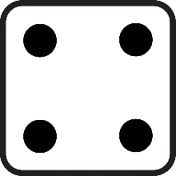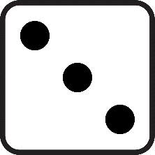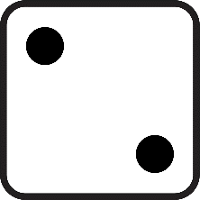

Liiku lötköpötköllä pelkästään jalkoja käyttämällä.

Liiku lötköpötköllä pelkästään käsiä käyttämällä.

Liiku istuen lötköpötkön päällä.

Liiku seisten/ polvillaan lötköpötkön päällä.

Ui lötköpötkö kokonaan ilmassa.

Ui lötköpötkö kokonaan veden alla.